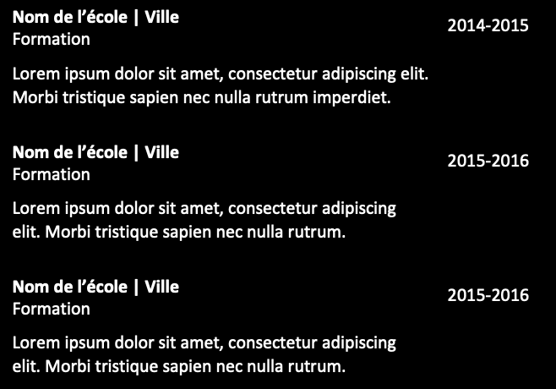
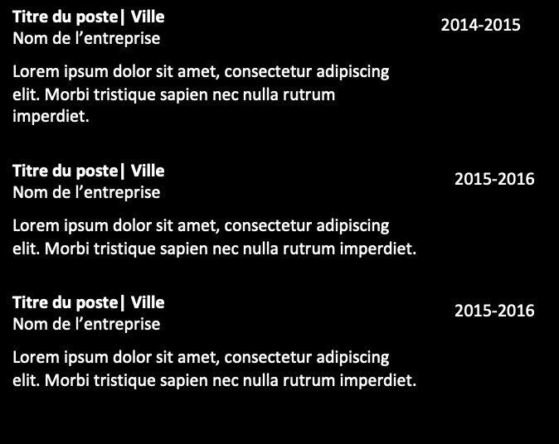

Titre du poste
FORMATION
Leila DAKAR
EXPERIENCES PROFESSIONNELLES
Lorem ipsum dolor sit amet, consectetur adipiscing elit. Morbi tristique sapien nec nulla rutrum imperdiet. Nullam faucibus augue id velit luctus maximus. Interdum et malesuada fames ac ante ipsum primis in faucibus.
PROFIL
Twitter.com/ajouter
Facebook.com/ajouter
Mob : 0102030405
Linkedin.com/ajouter
CONTACT
LANGUES
COMPETENCES
PERSONNALITE
Français
Allemand
Espagnol
Microsoft Office
PHP MySQL
Google Analytics
Créatif
Innovant
Sérieux
Engagé
Ponctuel
Ingénieux

Cher(e) Candidat(e)
Merci d'avoir téléchargé ce modèle sur notre site. Nous espérons qu'il vous aidera à mettre en valeur votre CV.
---------------------------------------------------------------------------------------

Besoin de conseils pour rédiger votre CV ou vous préparer pour l’entretien d’embauche ? Consultez nos articles :

- Le titre du CV : guide pratique + 30 exemples
- Comment mettre en valeur son expérience professionnelle ?
- Rédiger une accroche de CV percutante + 9 exemples
- Les 7 points clés d'un CV réussi
- Personnalisez votre CV avec des icônes gratuites
- Bien préparer son entretien

Nous proposons également plusieurs centaines d'exemples de lettres de motivation classées par métier et des modèles pour les mettre en forme.

- 1200 exemples de lettres de motivation
- Les modèles de courrier
- Tous nos conseils pour rédiger une lettre efficace

Nous vous souhaitons bonne chance dans vos recherches et vos entretiens ☺
Enfin, rappelez-vous qu'une bonne candidature est une candidature personnalisée ! Prenez donc le temps de la rédiger avec soin car elle décrit votre parcours professionnel et votre personnalité.

----------------
Copyright : Les contenus diffusés sur notre site (modèles de CV, modèles de lettre, articles ...) sont la propriété de creeruncv.com. Leur utilisation est limitée à un usage strictement personnel. Il est interdit de les diffuser ou redistribuer sans notre accord. Contenus déposés dans 180 pays devant huissier. Reproduction strictement interdite, même partielle. Limité à un usage strictement personnel. Disclaimer : Les modèles disponibles sur notre site fournis "en l'état" et sans garantie.

Créeruncv.com est un site gratuit.

